問題４
実習用のコントローラを作成すること。
php artisan make:controller Jissyu4_4Controller

実習用のフォームリクエストを作成すること。
php artisan make:request Jissyu4_4Request

実習用のルールを作成すること。
php artisan make:rule Jissyu4_4Myrule

「resources」内の「view」フォルダの中に「jissyu4_4」フォルダを作成し、
「input.blade.php」「output.blade.php」を用意すること。
※ソースコードの中身については後述有り

今回は下記のシーケンス図を利用すること。

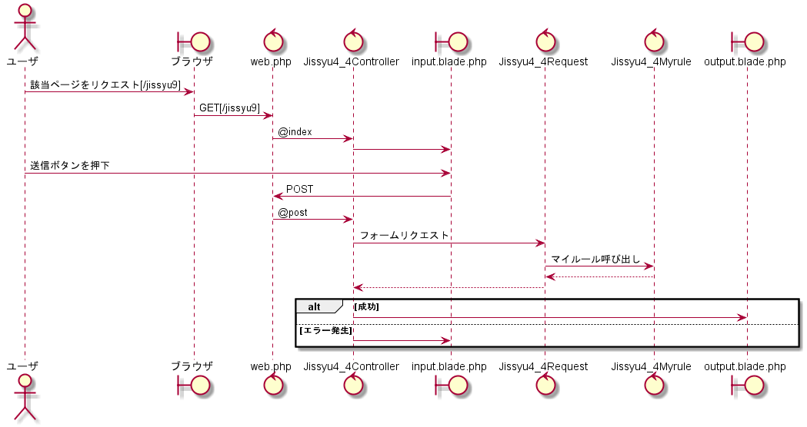

下記の結果になるようプログラムを作成すること。
POST送信してきたデータをクッキーに保存すること。
実行結果

入力画面
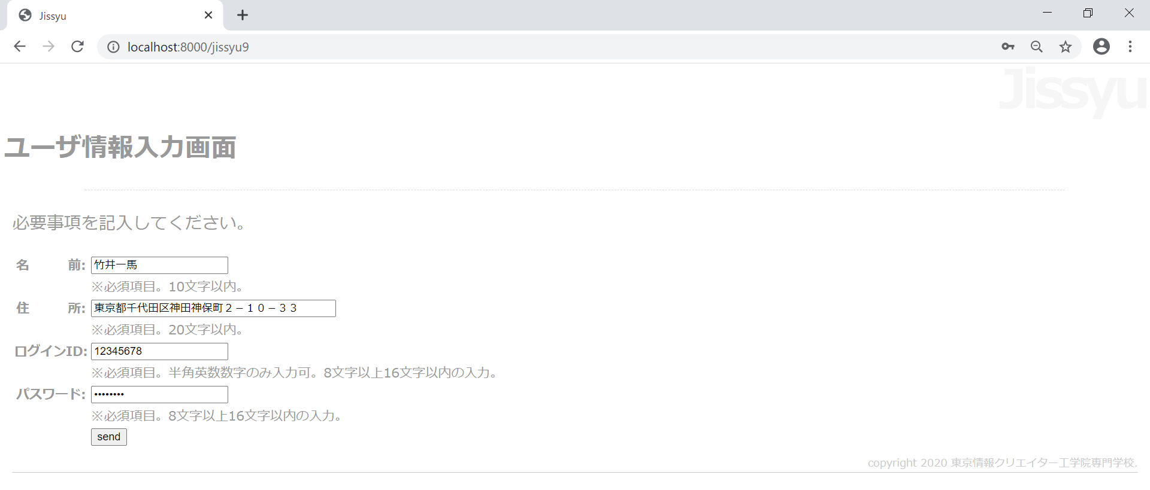

確認画面（成功）
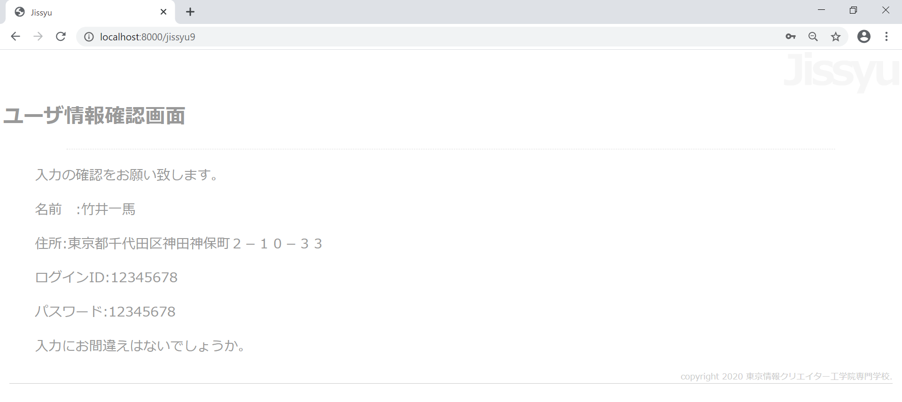

確認画面遷移後、ブラウザを一旦閉じる
クッキーに保存されている場合、入力フォームにデータが残る。

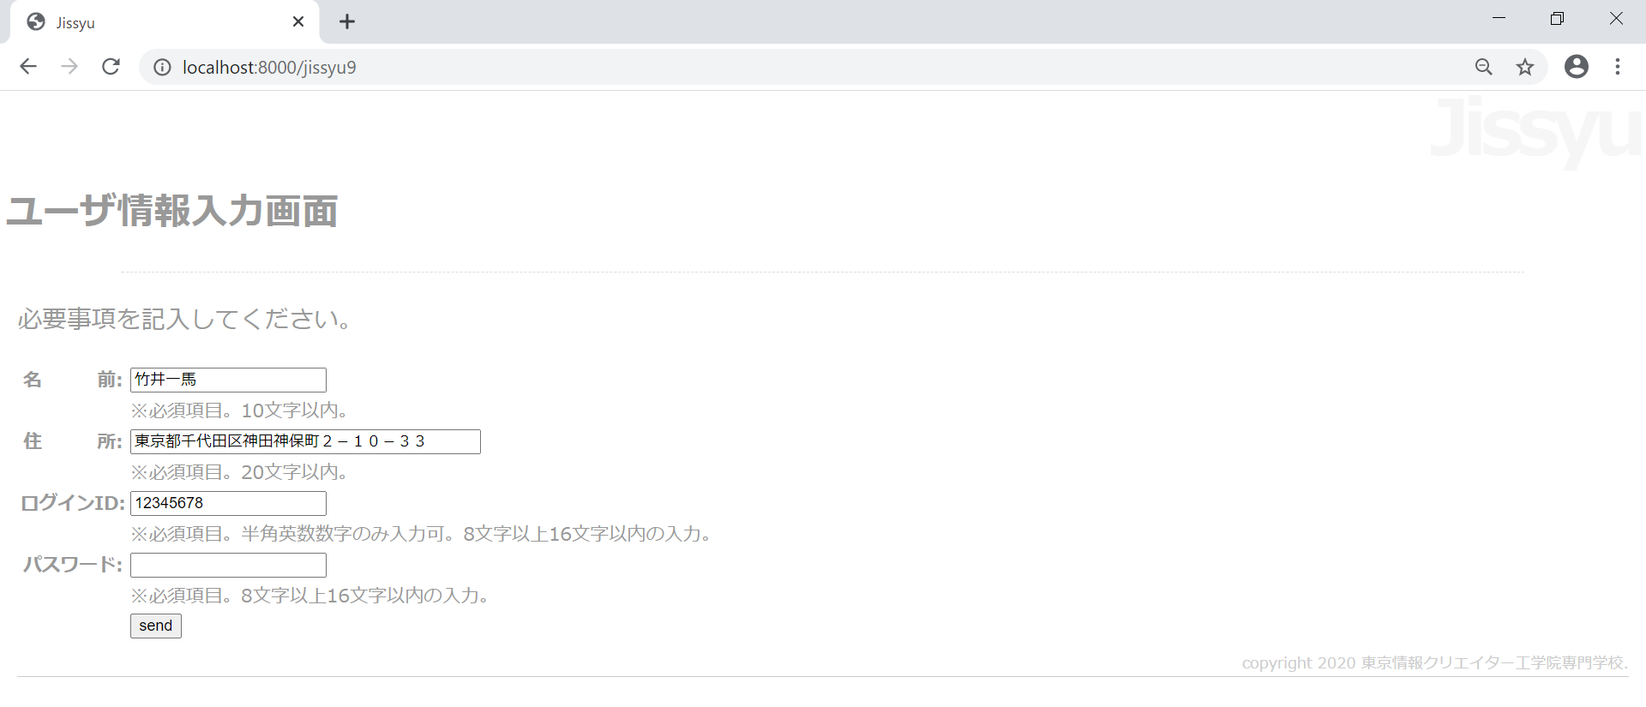

未完成プログラム ファイル名：web.php
※他のルート情報は消さずに追記をすること。

Route::get('___(1)___', '___(2)___');
Route::post('___(3)___', '___(4)___');

未完成プログラム ファイル名：Jissyu4_4Controller.php

<?php

namespace App\Http\Controllers;

use Illuminate\Http\Request;
use App\Http\Requests\Jissyu4_4Request;

class Jissyu4_4Controller extends Controller
{
public function index(Request $request)
{
//クッキーの確認
if($request->hasCookie('name')){
//$dataへクッキーのデータを保存
$data = array(
'___(5)___' => ___(6)___,
'adress' => $request->cookie('adress'),
'login_id' => $request->cookie('login_id'),
);
}else{
$data ="";
}
return view('___(7)___', ['data' => $data]);
}

public function post(Jissyu4_4Request $request)
{
//全データの取得
$data = $request->all();
$response = ___(8)___('jissyu4_4.output',['data' => $data]);
$response->cookie('name',$data['name'],100);
___(9)___;
$response->cookie('login_id',$data['login_id'],100);

return $response;

}
}

完成プログラム ファイル名：Jissyu4_4Request.php

<?php

namespace App\Http\Requests;

use App\Rules\Jissyu4_4Myrule;
use Illuminate\Foundation\Http\FormRequest;

class Jissyu4_4Request extends FormRequest
{
public function authorize()
{
if ($this->path() == 'jissyu9') {
return true;
} else {
return false;
}
}

public function rules()
{
return [
'name' => 'required|max:10',
'adress' => 'required|max:20',
'login_id' => ['required', 'between:8,16', new Jissyu4_4Myrule()],
'password' => 'required|between:8,16',
];
}

public function messages()
{
return [
'name.required' => '名前は必ず入力して下さい。',
'name.max' => '名前は10文字以内で入力して下さい。',
'adress.required' => '住所は必ず入力して下さい。',
'adress.max' => '住所は20文字以内で入力して下さい。',
'login_id.required' => 'ログインIDは必ず入力して下さい。',
'login_id.between' => 'ログインIDは8文字以上16文字以内で入力して下さい。',
'password.required' => 'パスワードは必ず入力して下さい。',
'password.between' => 'パスワードは8文字以上16文字以内で入力して下さい。',
];
}
}

完成プログラム ファイル名：Jissyu4_4Myrule.php

<?php

namespace App\Rules;

use Illuminate\Contracts\Validation\Rule;

class Jissyu4_4Myrule implements Rule
{
public function passes($attribute, $value)
{
//半角英数字を許可するパターン
return preg_match('/^[a-zA-Z0-9]+$/', $value);
}

public function message()
{
return 'ログインIDは半角英数字で入力してください';
}
}

未完成プログラム ファイル名：input.blade.php

@extends('layouts.jissyu')

@section('title', 'Jissyu')

@section('menu_title')
ユーザ情報入力画面
@endsection

@section('content')
<p>必要事項を記入してください。</p>
@if (count($errors) > 0)
<p>入力に問題があります。再入力して下さい。</p>
@endif
<table>
<form action="/jissyu9" method="post">
@csrf
<tr><th>名 前: </th><td><input type="text" name="name" value="{{$data['name']}}"></td></tr>
<tr><th></th><td>※必須項目。10文字以内。</td></tr>
@if ($errors->has('name'))
<tr><th></th><td><font color="red">{{$errors->first('name')}}</font></td></tr>
@endif
<tr><th>住 所: </th><td><input type="text" name="adress" value="{{$data['adress']}}" size="40"></td></tr>
<tr><th></th><td>※必須項目。20文字以内。</td></tr>
@if ($errors->has('adress'))
<tr><th></th><td><font color="red">{{$errors->first('adress')}}</font></td></tr>
@endif
<tr><th>ログインID: </th><td><input type="text" name="login_id" value="___(10)___”></td></tr>
<tr><th></th><td>※必須項目。半角英数数字のみ入力可。8文字以上16文字以内の入力。</td></tr>
@if ($errors->has('login_id'))
<tr><th></th><td><font color="red">{{$errors->first('login_id')}}</font></td></tr>
@endif
<tr><th>パスワード: </th><td><input type="password" name="password" value=""></td></tr>
<tr><th></th><td>※必須項目。8文字以上16文字以内の入力。</td></tr>
@if ($errors->has('password'))
<tr><th></th><td><font color="red">{{$errors->first('password')}}</font></td></tr>
@endif
<tr><th></th><td><input type="submit" value="send"></td></tr>
</table>
</form>
@endsection

@section('footer')
copyright 2020 東京情報クリエイター工学院専門学校.
@endsection

完成プログラム ファイル名：output.blade.php

@extends('layouts.jissyu')

@section('title', 'Jissyu')

@section('menu_title')
ユーザ情報確認画面
@endsection

@section('content')
<ol>
<p>入力の確認をお願い致します。</p>
{{--データを取り出す--}}
<p>名前 :{{$data['name']}}</p>
<p>住所:{{$data['adress']}}</p>
<p>ログインID:{{$data['login_id']}}</p>
<p>パスワード:{{$data['password']}}</p>
<p>入力にお間違えはないでしょうか。</p>

@endsection

@section('footer')
copyright 2020 東京情報クリエイター工学院専門学校.
@endsection

